Topologie počítačové sítě
Pracovní list
Zadání:
Vytvořte a nakonfigurujte síťovou topologii dle zadaných kritérií v aplikaci Packet Tracer.
K úloze vypracujte protokol (jako docx soubor) s následující strukturou:
- Titulní list
- Zadání
- Kopie obrazovky z aplikace Packet Tracer (vložit jako obrázek)
- IP adresace
- Závěr (hodnocení)
Navrhněte, nakonfigurujte a zabezpečte počítačovou síť dle zadání a realizujte pomocí aktivity v PT:
Sestavte počítačovou síť dle přiloženého schématu viz Obrázek 1.
Přepínač sw2 a sw-3 má na portech 1-10 přiřazenou VLAN1 a na portech 11-20 VLAN2. Ostatní porty mohou sloužit jako trunk. Do VLAN1 s názvem MNGMT je připojen PC s OS Windows. Do VLAN2 s názvem GUEST je připojen PC s OS Windows. Adresace: MNGMT – 192.168.1.0/24 (FD00::/32); GUEST – 192.168.100.0/25 (FD00:0001::/32). Propoje mezi přepínači, směrovačem a ostatními zařízeními jsou řešeny metalickými kabely. Nastavte hraniční směrovač R1. Veřejná přidělená IP adresa směrovači R1 je 100.200.100.1/30 (2001:718:1800:6::1/64). Přístup ke všem aktivním prvkům bude řešen pomocí SSH. Zabraňte přístupu z Internetu do lokálních sítí. Nastavte bezdrátový přístupový bod tak, aby vysílal dvě SSID. Každé SSID je připojeno do jiné VLANy. Názvy SSID jsou shodné s názvy VLAN. Nastavte zabezpečení WLAN pomocí WPA2. Funkčnost obou WLAN ověřte pomocí PC s WLAN kartou nebo notebookem.
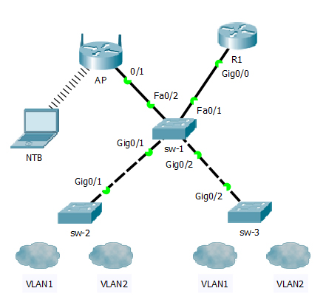
Obrázek 1

Vytvořenou aktivitu v aplikaci Packet Tracer si zálohujte do PC pro další použití.

